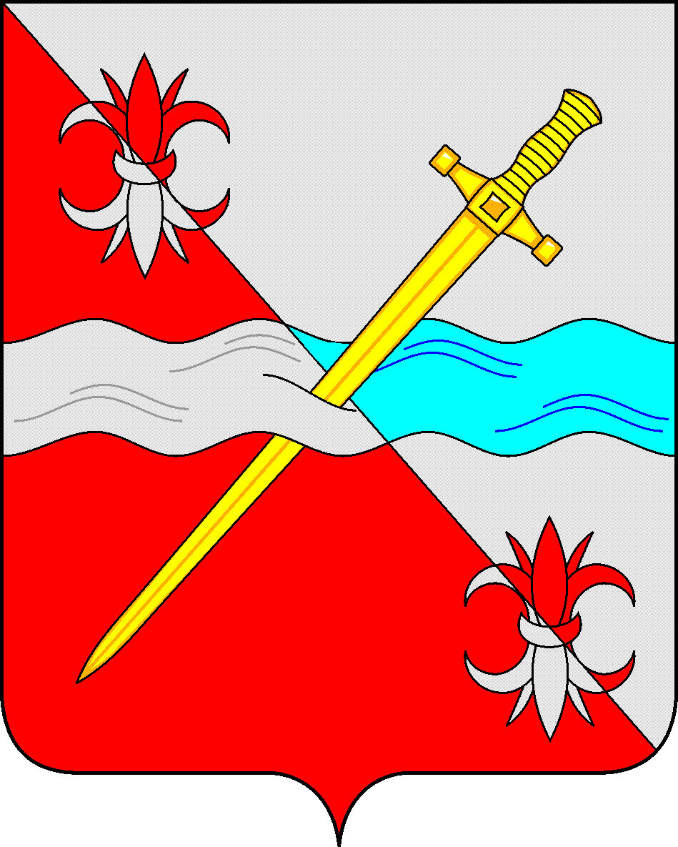

**СОВЕТ**

**депутатов Советского городского округа**

**Ставропольского края**

**РЕШЕНИЕ**

24 августа 2018 г. № 168

г. Зеленокумск

О Положении о наградах и поощрениях

Советского городского округа Ставропольского края

Руководствуясь ст. 5 Закона Ставропольского края от 30 июля 2014 года № 78-кз «О наградах в Ставропольском крае», ст. 33 Устава Советского городского округа Ставропольского края, решением Совета депутатов Советского городского округа Ставропольского края от 26 сентября 2017 г. № 12 «О вопросах правопреемства» в целях поощрения граждан, организаций, трудовых коллективов за заслуги и особые достижения в различных областях деятельности, направленной на социальное, экономическое, культурное развитие Советского городского округа Ставропольского края, обеспечение благополучия населения, и иные заслуги перед Советским городским округом Ставропольского края

Совет депутатов Советского городского округа Ставропольского края

РЕШИЛ:

1.Утвердить прилагаемое Положение о наградах и поощрениях Советского городского округа Ставропольского края.

2. Признать утратившими силу:

- решение Совета Советского муниципального района Ставропольского края от 25 ноября 2009 г. № 204 «О Положении о наградах Советского муниципального района Ставропольского края»;

- решение Совета Советского муниципального района Ставропольского края от 30 марта 2010 г. № 243;

**-** решение Совета депутатов муниципального образования города Зеленокумска Советского района Ставропольского края от 31 мая 2011 года № 130 «О Положении о Доске почета г. Зеленокумска»;

- решение депутатов Нинского сельсовета Советского района Ставропольского края от 17 июля 2015 г. «Об утверждении Положения о звании «Почетный житель».

3. Обнародовать настоящее решение в форме размещения на официальном Интернет-Портале Советского городского округа Ставропольского края на странице Совета депутатов Советского городского округа Ставропольского края в разделе «Официальное обнародование муниципальных нормативных правовых актов» и в муниципальных библиотеках.

4. Настоящее решение вступает в силу со дня его официального обнародования на официальном Интернет-Портале Советского городского округа Ставропольского края на странице Совета депутатов Советского городского округа Ставропольского края в разделе «Официальное обнародование муниципальных нормативных правовых актов».

Заместитель председателя Совета

депутатов Советского городского округа

Ставропольского края О.А. Смышляева

Приложение

к решению Совета депутатов

Советского городского округа

Ставропольского края

24 августа 2018 г. № 168

Положение

о наградах и поощрениях Советского городского округа

Ставропольского края

1. Общие положения

1.1. Настоящее Положение о наградах и поощрениях Советского городского округа Ставропольского края (далее соответственно - Положение, награды, поощрения) устанавливает виды наград и поощрений, основания и порядок награждения граждан, индивидуальных предпринимателей, организаций всех форм собственности, трудовых коллективов, общественных объединений.

1.2. Награды и поощрения, установленные настоящим Положением, являются формой поощрения граждан, организаций и трудовых коллективов за заслуги и особые достижения в различных областях деятельности, направленной на социальное, экономическое, культурное развитие Советского городского округа Ставропольского края, обеспечение благополучия населения, законности, правопорядка и общественной безопасности, высокое профессиональное мастерство и многолетний добросовестный труд, иные заслуги перед Советским городским округом Ставропольского края.

1.3. Награды и поощрения призваны стимулировать трудовую и общественную активность населения Советского городского округа Ставропольского края.

1.4. Основными принципами награждения и поощрения являются:

объективность и справедливость;

награждение граждан исключительно за личные заслуги и достижения перед Советским городским округом Ставропольского края;

единство требований к условиям награждения для всех граждан, организаций и трудовых коллективов;

недопустимость какой бы то ни было дискриминации.

1.5. Наградами Советского городского округа Ставропольского края являются:

1) звание «Почетный гражданин Советского городского округа»;

2) медаль «За заслуги перед Советским городским округом»;

3) звание «Гордость Советского городского округа»;

4) Почетный знак «За трудовые заслуги»;

5) Почетная грамота Совета депутатов Советского городского округа Ставропольского края;

6) Почетная грамота администрации Советского городского округа Ставропольского края.

1.6. Поощрениями Советского городского округа Ставропольского края являются:

благодарностьСовета депутатов Советского городского округа Ставропольского края;

благодарность администрации Советского городского округа Ставропольского края.

1. Правовые основы награждения наградами и поощрениями

2.1. Звание «Почетный гражданин Советского городского округа» присваивается гражданам, профессиональная, общественная или благотворительная деятельность которых получила широкую известность и признание населения Советского городского округа Ставропольского края, внесла значительный вклад в благоустройство, экономическое, социальное и культурное развитие Советского городского округа Ставропольского края.

Звание «Почетный гражданин Советского городского округа» присваивается Советом депутатов Советского городского округа Ставропольского края.

Положение о звании «Почетный гражданин Советского городского округа», образцы и описание удостоверения о присвоении звания «Почетный гражданин Советского городского округа» и нагрудного знака утверждаются решением Совета депутатов Советского городского округа Ставропольского края.

2.2. Медалью «За заслуги перед Советским городским округом» награждаются граждане за:

1) общепризнанные, известные в Советском городском округе Ставропольского края достижения и заслуги в различных областях трудовой и общественной деятельности;

2) смелые и решительные действия, проявленные при спасении людей, техники и (или) объектов социально-экономической сферы, охране общественного порядка, в борьбе с преступностью, во время стихийных бедствий, пожаров, катастроф и других чрезвычайных ситуациях, а также за смелые и решительные действия, проявленные при исполнении гражданского или служебного долга.

Награждение медалью «За заслуги перед Советским городским округом» осуществляется на основании решения Совета депутатов Советского городского округа Ставропольского края.

Положение о медали «За заслуги перед Советским городским округом», её описание, образец бланка удостоверения к медали «За заслуги перед Советским городским округом» утверждаются решением Совета депутатов Советского городского округа Ставропольского края.

2.3. Звание «Гордость Советского городского округа» присваивается организациям и индивидуальным предпринимателям, осуществляющим деятельность на территории Советского городского округа Ставропольского края, достигшим высоких экономических показателей, обеспечивающим наилучшие условия труда работников, активно участвующим в решении социальных вопросов Советского городского округа, а также гражданам за личные достижения в области экономики, сельского хозяйства, культуры, искусства, образования, здравоохранения, спорта и иных сферах деятельности.

Звание «Гордость Советского городского округа» присваивается администрацией Советского городского округа Ставропольского края на основании постановления администрации Советского городского округа Ставропольского края.

Положение о присвоении звания «Гордость Советского городского округа», описание нагрудного знака «Гордость Советского городского округа» и удостоверения о присвоении звания «Гордость Советского городского округа» утверждаются решением Совета депутатов Советского городского округа Ставропольского края.

2.4. Почетный знак «За трудовые заслуги» награждаются граждане за многолетний добросовестный труд, профессиональное мастерство, результативность и эффективность в профессиональной деятельности, инновационные инициативы, образцовым трудом способствующие развитию организации, проработавшие в организации не менее 10 лет.

Награждение Почетным знаком «За трудовые заслуги» осуществляется администрацией Советского городского округа Ставропольского края на основании постановления администрации Советского городского округа Ставропольского края.

Положение о Почетном знаке «За трудовые заслуги», описание Почетного знака «За трудовые заслуги» и удостоверения о награждении Почетным знаком «За трудовые заслуги» утверждается решением Совета депутатов Советского городского округа Ставропольского края.

2.5. Награждение Почетной грамотой Совета депутатов Советского городского округа Ставропольского края осуществляется на основании решения Совета депутатов Советского городского округа Ставропольского края.

Положение о Почетной грамоте Совета депутатов Советского городского округа Ставропольского края утверждается решением Совета депутатов Советского городского округа Ставропольского края.

2.6. Награждение Почетной грамотой администрации Советского городского округа Ставропольского края осуществляется на основании постановления администрации Советского городского округа Ставропольского края.

Положение о Почетной грамоте администрации Советского городского округа Ставропольского края утверждается постановлением администрации Советского городского округа Ставропольского края.

2.7. Поощрение благодарностью Совета депутатов Советского городского округа Ставропольского края, администрации Советского городского округа Ставропольского края осуществляется без оформления правовых актов органов местного самоуправления Советского городского округа Ставропольского края.

2.8. В случае утраты нагрудных знаков к наградам, медали «За заслуги перед Советским городским округом», Почетного знака «За трудовые заслуги» независимо от причин утраты, знак или медаль не возобновляются.

В случае утраты удостоверений к наградам в результате стихийного бедствия либо при других особых обстоятельствах, когда не было возможности предотвратить утрату, награжденному могут быть выданы соответствующие дубликаты по ходатайству награжденного лица, на основании решения органа, принявшего решение о награждении.

2.9. Финансовое обеспечение расходов по реализации настоящего решения производится за счет средств бюджета Советского городского округа Ставропольского края, в пределах лимитов бюджетных ассигнований на соответствующий финансовый год, предусмотренных по разделу «Другие общегосударственные вопросы» по целевой статье «Реализация Положения о наградах и поощрениях Советского городского округа Ставропольского края».

1. Порядок представления к наградам и поощрениям

3.1. Представление к награждению наградами и поощрениями Советского городского округа Ставропольского края направляются в соответствующие органы местного самоуправления Советского городского округа Ставропольского края в виде ходатайств с приложением необходимых документов.

3.2. Ходатайства о награждении наградами и поощрениях Советского городского округа могут вносить:

жители Советского городского округа Ставропольского края путем принятия решения уличными (домовыми) комитетами;

трудовые коллективы организаций независимо от их организационно-правовых форм;

трудовые коллективы индивидуальных предпринимателей, осуществляющих деятельность без образования юридического лица;

администрация Советского городского округа Ставропольского края, в том числе её отраслевые (функциональные) и территориальные органы;

Совет депутатов Советского городского округа Ставропольского края;

органы государственной власти;

общественные организации и объединения.

3.3. Ходатайство о награждении граждан, возбуждаемое трудовым коллективом, подписывается руководителем организации и заверяется печатью.

К ходатайству о награждении граждан в соответствии с положением о соответствующей награде Советского городского округа Ставропольского края прилагается соответственно наградной лист установленного образца или характеристика, содержащая краткие биографические сведения (фамилию, имя, отчество, дату рождения, должность, адрес проживания), описание конкретных заслуг представляемого к награждению.

3.4. Ходатайство о награждении организаций и их трудовых коллективов должно содержать:

- полное наименование организации (в соответствии с Уставом);

- фамилия, имя, отчество, должность (согласно штатному расписанию) руководителя организации;

- вклад организации и её коллектива в социально-экономическое, культурное развитие Советского городского округа, иные заслуга перед Советским городским округом Ставропольского края.

- историческая справка (представляется в связи с юбилейными датами).

3.5. Ходатайство вносится на рассмотрение в соответствующий орган местного самоуправления в сроки, предусмотренные соответствующим положением о награде.

Неполное представление документов или нарушение срока представления документов о награждении наградами Советского городского округа Ставропольского края является основанием для возвращения наградных документов на доработку или оставления без удовлетворения.

3.6. Документы о представлении к присвоению звания «Почетный гражданин Советского городского округа» и награждению медалью «За заслуги перед Советским городским округом» предварительно подлежат рассмотрению на заседании комиссии по наградам Совета депутатов Советского городского округа Ставропольского края.

Состав комиссии по наградам, порядок ее формирования и деятельности утверждаются решением Совета депутатов Советского городского округа Ставропольского края.

3.7. Документы о представлении к присвоению звания «Гордость Советского городского округа», награждению Почетным знаком «За трудовые заслуги» предварительно подлежат рассмотрению на заседании комиссии по наградам, образуемой в администрации Советского городского округа Ставропольского края.

3.8. Порядок учета награжденных званием «Почетный гражданин Советского городского округа Ставропольского края», медалью «За заслуги перед Советским городским округом», Почетной грамотой и благодарностьюСовета депутатов Советского городского округа Ставропольского края определяется председателем Совета депутатов Советского городского округа Ставропольского края.

3.9. Порядок учета награжденных званием «Гордость Советского городского округа», Почетным знаком «За трудовые заслуги», Почетной грамотой и благодарностью администрации Советского городского округа Ставропольского края определяется администрацией Советского городского округа Ставропольского края.

1. Порядок вручения наград и поощрений

4.1. Вручение наград и поощрений Советского городского округа Ставропольского края производится соответственно Главой Советского городского округа Ставропольского края, председателем Совета депутатов Советского городского округа Ставропольского края либо по их поручению иными должностными лицами в обстановке торжественности и гласности.

4.2. Награда и поощрение вручается лично награждаемому гражданину, уполномоченному представителю организации, коллектива организации. В случаях невозможности по уважительным причинам личного присутствия награждаемого (поощряемого) гражданина награда или поощрение вручается по заявлению награждаемого гражданина его представителю.

4.3. В случае награждения наградой Советского городского округа Ставропольского края посмертно, а также в случае смерти награжденного гражданина до момента вручения ему награды Советского городского округа Ставропольского края награда, документы к награде и знак отличия (при наличии) передаются (вручаются) для хранения супруге (супругу), отцу, матери, сыну, дочери, брату, сестре, дедушке, бабушке или одному из внуков награжденного гражданина (далее - члены семьи и иные близкие родственники).

5. Отмена решения о награждении наградой Советского городского округа Ставропольского края

5.1. В случае установления недостоверности сведений, содержавшихся в документах, внесенных для представления к награждению наградой Советского городского округа Ставропольского края, Совет депутатов Советского городского округа Ставропольского края, администрация Советского городского округа Ставропольского края отменяют либо вносят изменения в решение (постановление) о награждении наградой Советского городского округа Ставропольского края.

5.2. Решение (постановление) об отмене либо внесении изменения в решение (постановление) о награждении наградой Советского городского округа Ставропольского края издаются на основании решения соответствующей комиссии по наградам.

5.3. При отмене решения (постановления) либо внесении изменения в решение (постановление) о награждении наградой Советского городского округа Ставропольского края награды Советского городского округа Ставропольского края, документы к наградам, знаки отличия подлежат возврату соответственно в Совет депутатов Советского городского округа Ставропольского края, администрацию Советского городского округа Ставропольского края.

1. Заключительные положения

Награды, не указанные в настоящем Положении, могут быть учреждены путем внесения изменений в настоящее Положение решением Совета депутатов Советского городского округа Ставропольского края.